METODOLOGIA PARA LA EVALUACION DE LA APTITUD DE LOS SUELOS DEL SECTOR NOROCCIDENTAL DE LA SIERRA NEVADA (GRANADA) PARA SUSOS AGRONOMICOS (AGRICOLAS, FORESTALES Y GANADEROS)

Una gran parte de las actividades humanas se asientan sobre la porción de la corteza terrestre no sumergida. El primer paso de una correcta utilización de la misma es el conocimiento de la vocación o la aptitud para el uso de cada porción de tierra a emplear. Finalmente existe una decisión política sobre cómo se va a emplear cada porción de tierra de acuerdo con las capacidades, las necesidades y la interdependencia entre los diferentes conjuntos.
El primer estadio es elaborar sobre la base de unos objetivos generales, una metodología de evaluación de tierras específica para el área, teniendo presente las particularidades del medio y empleando como telón de fondo los aspectos socioeconómicos implicados en el uso de la tierra. Los usos evaluados deben ser los pertinentes al medio físico analizado; en este caso agronómico.
Aptitud: Indica el grado en que la tierra es adecuada para un tipo de utilización concreta definido con más o menos detalle

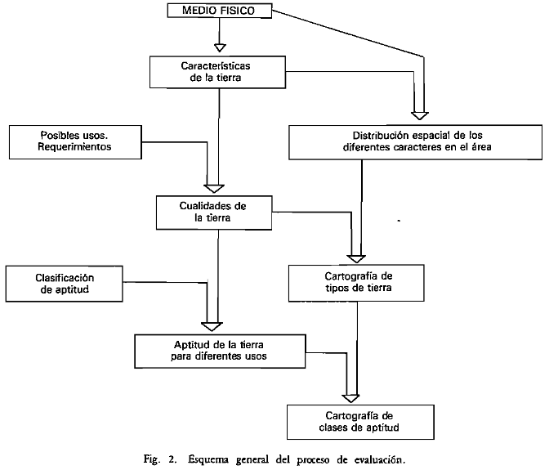
Características de tierra empleadas en la evaluación
- Relacionas con el suelo
  - Intrínsecas
    - Profundidad efectiva
    - Contenido de fragmentos gruesos
    - Textura global
    - Capacidad de cambio-porcentaje de saturación
    - pH
    - Contenido de materia orgánica
  - Extrínsecas
    - Afloramientos de roca
    - Pedregosidad superficial
- De carácter topográfico
  - Pendiente
- Aspectos climáticos
  - Pluviometría
  - Temperatura
  - Evapotranspiración potencial
Definicion de criterios fisicos de diagnostico
De acuerdo a la cartografia de tipos de tierra y la clasificacion de aptirud para acda una de ella, podrian elaborarse unas cartografiasparciales de clases de aptitud para los diferentes usos propuestos. Esta ultima fase de trasformacion de las clases de aptitud en caracteres fisicos diagnosticos es fundamental para extrapolar los resultados obtenidos en las zonas pilotos hata la zona general del estudio.
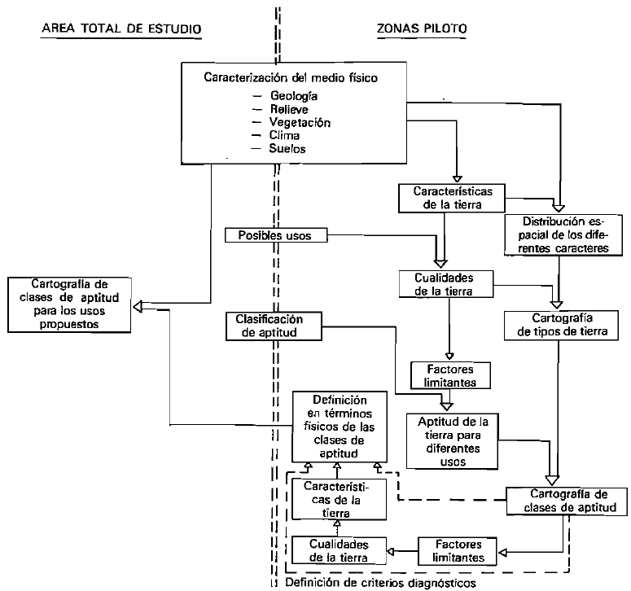
El método de evaluación elaborado puede definirse como una clasificación cualitativa, física, indirecta y a nivel de reconocimiento de la aptitud actual de la tierra para usos agronómicos generales. Se basa en el potencial de producción física de la tierra y de ahí su denominación de física. La aptitud de una tierra para determinado uso se calcula de forma empírica por la estimación de caracteres y cualidades que a priori se saben importantes en la consecución de dicho uso.
Los tipos de uso que se evalúan son exclusivamente agronómicos y de forma general se ciñen a los usos agrícolas, ganaderos y forestales. La consideración de otros usos requeriría el estudio de cualidades diferentes a la que aquí se proponen.

